**То, что надо решить.**

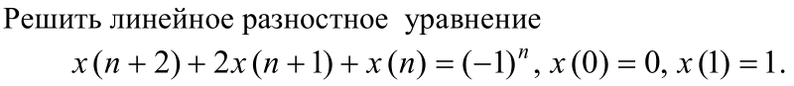

2 примера из методички:

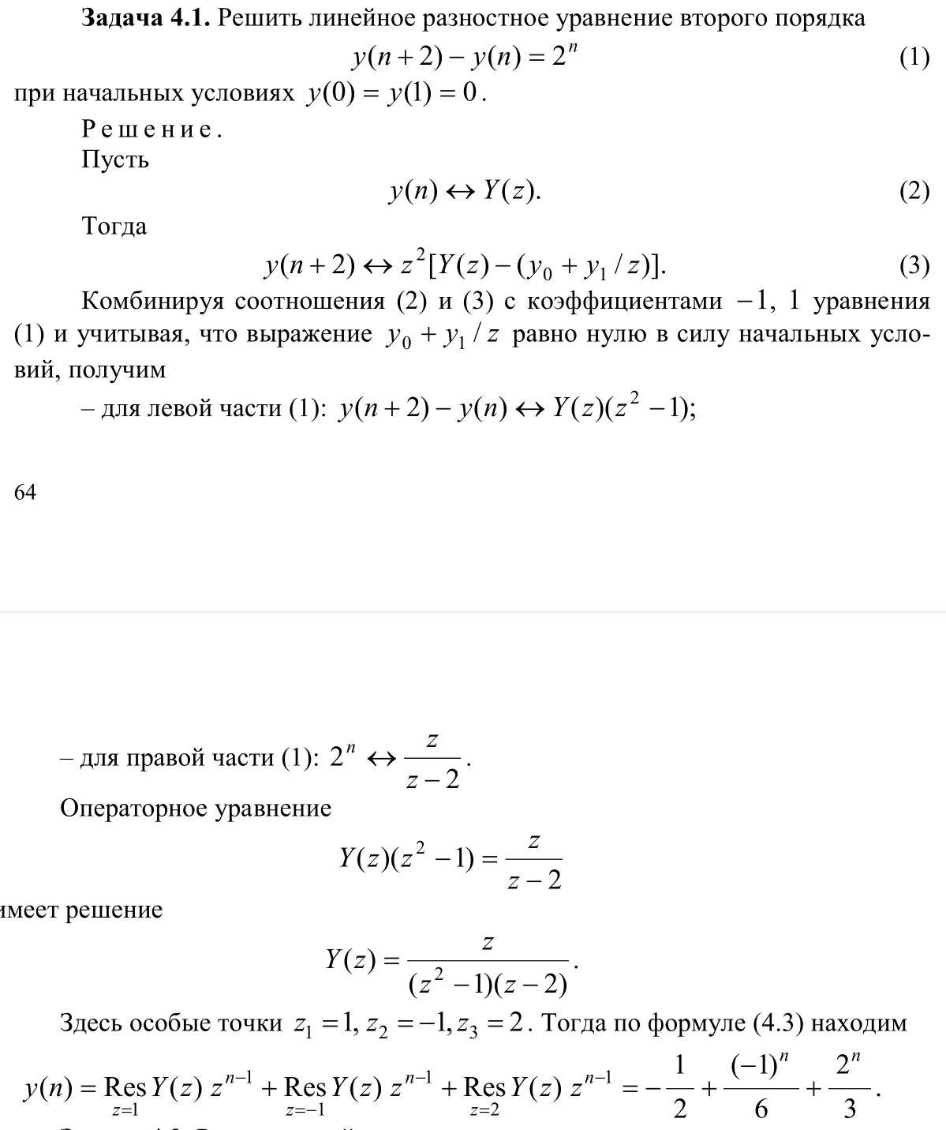

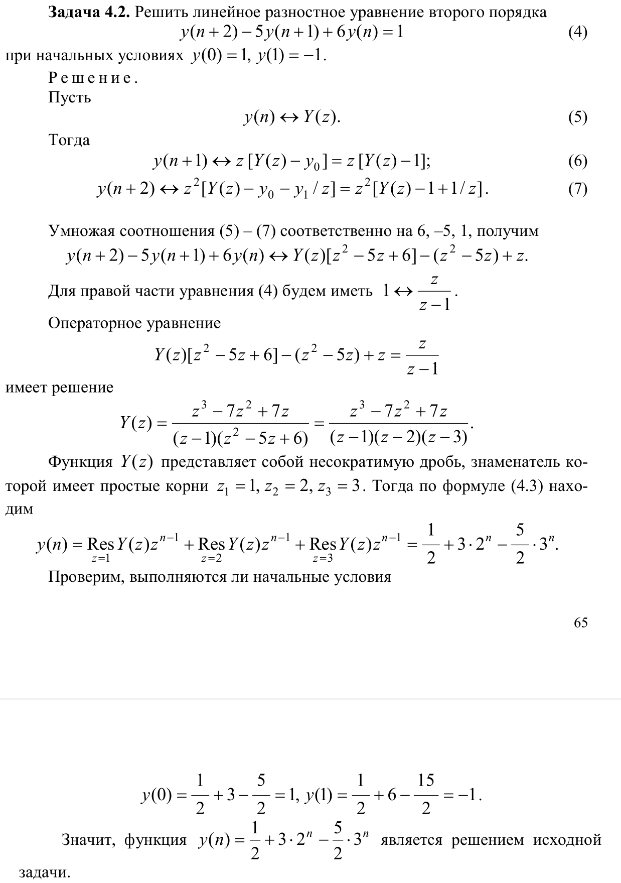

Готовые примеры прошлых лет:

**1)** Решить линейное разностное уравнение:

, , .

**Решение:**

Пусть:

,

Тогда:

;

,

Получаем операторное уравнение:

;

,

Имеем решение:

,

Функция  представляет собой несократимую дробь, знаменатель которой имеет корни , .

Тогда находим :

,

Проверим, выполняются ли начальные условия:

;

,

Значит, функция  является решением исходной задачи.

Ответ: .

2) Решить линейное разностное уравнение:

, , .

**Решение:**

Пусть:

,

Тогда:

,

Получаем операторное уравнение:

;

.

Имеем решение:

,

Функция  представляет собой несократимую дробь, знаменатель которой имеет корни , , .

Тогда находим :



.

Получим:

.

Проверим, выполняются ли начальные условия:

;

,

Значит, функция  является решением исходной задачи.

Ответ: .